**Концептуальная схема проектируемой базы данных в нотации Чена:**

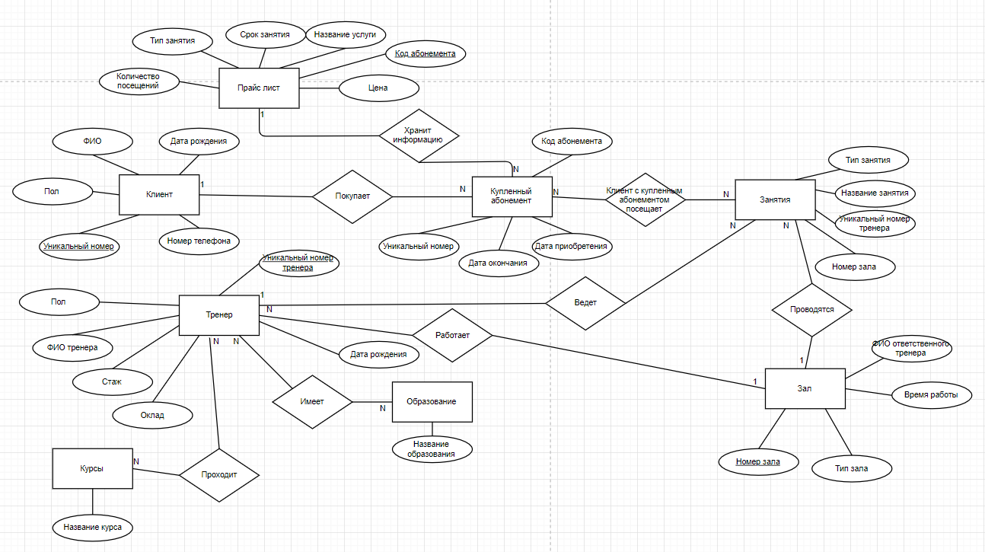

**Логическая схема базы данных в нотации IDEF1X:**

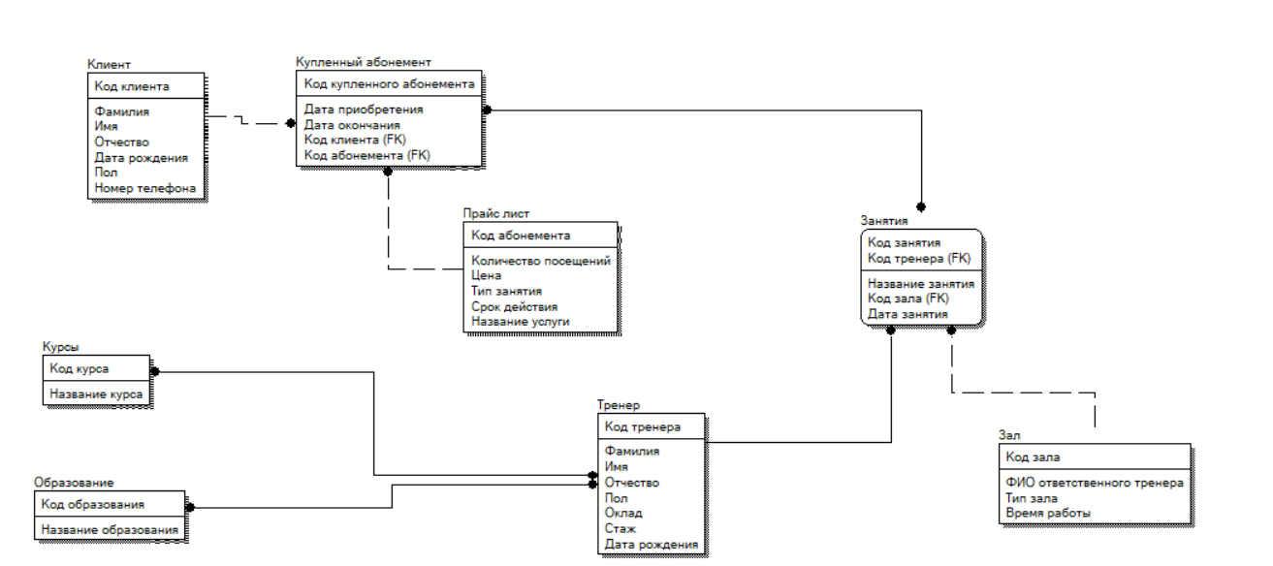

**Физическая схема базы данных:**

